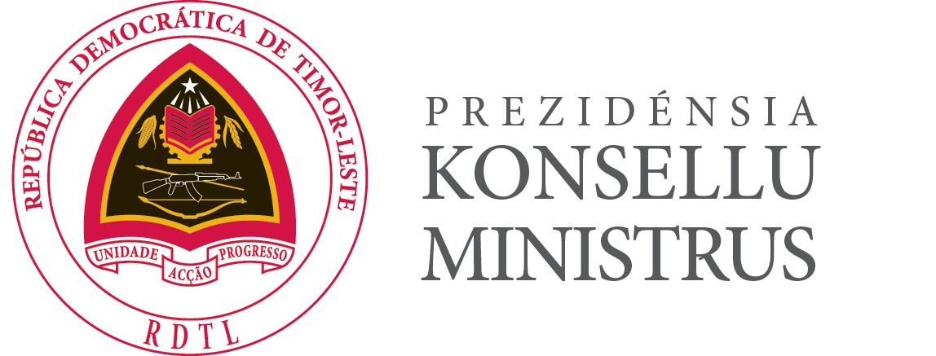

VI Governu Konstitusionál

Komunikadu Imprensa
Sorumutuk Konsellu Ministrus nian iha loron 22 fulan-agostu tinan 2017
Primeiru-Ministru, Rui Maria de Araújo, konvoka membru Governu sira, loron tersa ne’e, hodi hala’o sorumutuk ikus Konsellu Ministrus Governu Konstitusionál VI nian, hodi agradese no rekoñese serbisu ne’ebé hala’o ona husi Ezekutivu, durante fulan 30 ikus ne’e.
Rui Maria de Araújo hateten “onra no orgullu boot” ba responsabilidade ne’ebé hala’o ona no hatudu ninia “apresu boot ba servisu ne’ebé mak ema hotu-hotu fó ona, durante tinan rua ho balun iha ninia mandatu”. Primeiru-Ministru hateten katak” maske iha hanoin ne’ebé la hanesan, husi orijen polítika no ideolojia sira ne’ebé la hanesan, husi situasaun ne’ebé lori ba harii Governu ida ne’e no, liuliu dezafiu hirak ne’ebé ita hasoru, ha’u konsidera tebtebes serbisu pozitivu ne’ebé maka dezenvolve ona husi Governu Konstitusionál VI. Ha’u sente iha onra boot tebes tanba xefia ona ekipa ida ne’e no liuliu tamba susesu ne’ebé ita alkansa tiha ona”. Rui Maria de Araújo entrega sertifikadu agradesimentu nian ida husi nia rasik ba membru Governu ida-idak no, hodi temi Borja da Costa, nia deklara katak “ita marka ona pasajen konstrusaun Estadu Timor-Leste nian”.
Membru Governu sira mós hato’o agradesimentu ba akollimentu polítiku, valorizasaun no apoiu morál no profisionál Primeiru-Ministru nian. Temi mós kona-ba dignidade ne’ebé Governu ida-ne’e fó ba nasaun ne’e, nune’e mós hametin pás no estabilidade, ne’ebé fó dalan ba Timor-Leste atu iha ambisaun ba prosperidade ne’ebé maka define ona iha Planu Estratéjiku Dezenvolvimentu.
Halo mós agradesimentu espesiál ida ba Ministru Konselleiru, Xanana Gusmão, ba ninia korajen no konfiansa ne’ebé nia hatudu ona ba jerasaun polítiku foun sira, inklui partidu polítiku sira husi opozisaun iha estrutura Governu VI nian, bainhira harii Governu ne’e. Fó mós valór ba koñesimentu hirak ne’ebé nia hatutan ona, liuhusi ninia esperiénsia rasik no vizaun globál kona-ba estratéjia kriasaun no futuru nasaun nian.
Konselllu Ministrus ne’e, halo mós pontu situasaun ida kona-ba sira-nia proposta ne’ebé aprova ona durante mandatu ida-ne’e, ne’ebé sei inklui iha relatóriu husi prosesu governasaun nian hodi entrega ba Governu Konstitusionál VII. REMATA
Díli, Loron 22 Fulan-janeiru Tinan 2017

